 | LEMBAR KERJA PRAKTIKUM  ALGORITMA DAN PEMROGRAMAN II  T.A. Genap 2025/2026 | Nilai | Paraf Dosen

- Identitas
Topik : Returning a result from a function
Kelas : 2C
Nama : Muhammad Abdurrahman
Tanggal Pengerjaan : 21/5/2026

- Tujuan
- Mahasiswa Mampu memahami konsep return pada fungsi dalam bahasa pemrograman python.
- Instruksi Pengerjaan
- Cobalah semua script python yang ada pada modul materi.
- Copy-paste script python pada box Code.
- SS Output dimulai dari path tempat file.py disimpan. Contoh:

- Hasil Pengerjaan
- Return tanpa ekspresi: memanggil fungsi tanpa argumen
Code:
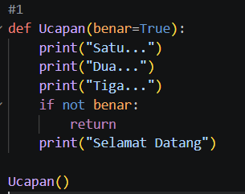
Output:

Jelaskan:

- Return tanpa ekspresi: memanggil fungsi dengan argumen False
Code:
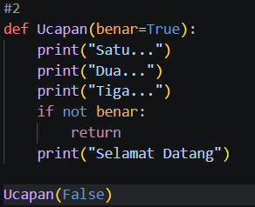
Output:
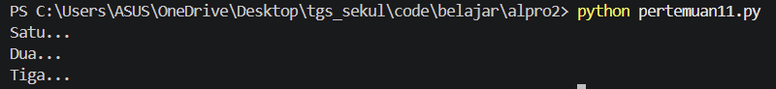
Jelaskan:

- Return dengan ekspresi: menyimpan nilai yang di return ke dalam variabel
Code:
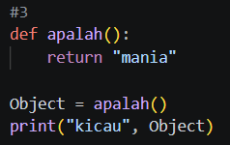
Output:
Jelaskan:

- Return dengan ekspresi: mengabaikan nilai yang di return dari fungsi
Code:
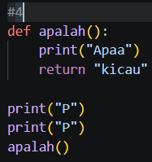
Output:
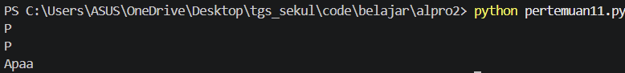
Jelaskan:

- Keyword None
Code:
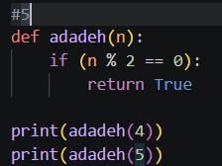
Output:
Jelaskan:

- List sebagai argument dari fungsi
Code:
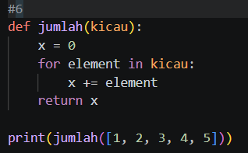
Output:
Jelaskan:

- Coba ganti argument pada saat pemanggilan sesuai dengan modul
Code:
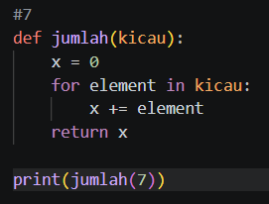
Output:
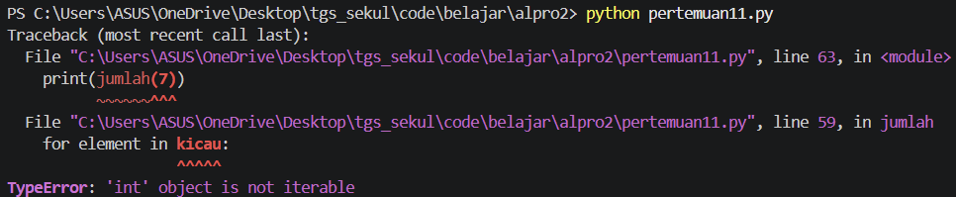
Jelaskan:

- List sebagai hasil dari fungsi
Code:
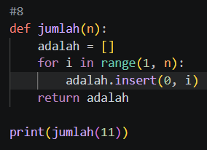
Output:
Jelaskan:

- Kuis 23
Code:
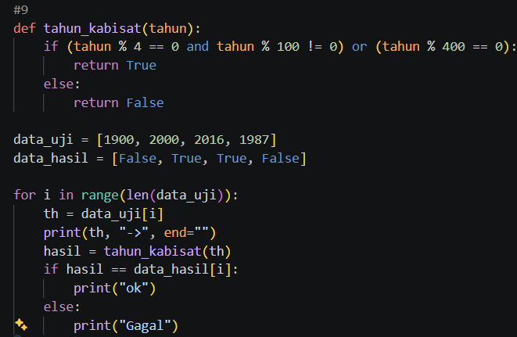
Output:
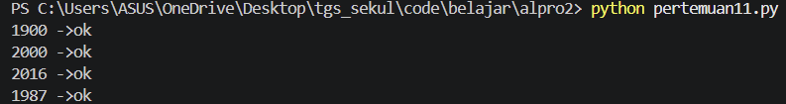
Jelaskan:

- Kuis 24
Code:
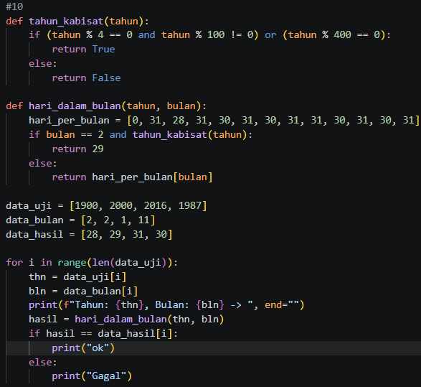
Output:
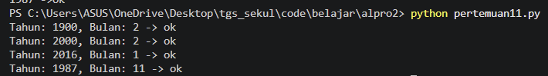
Jelaskan:

- Kuis 25
Code:
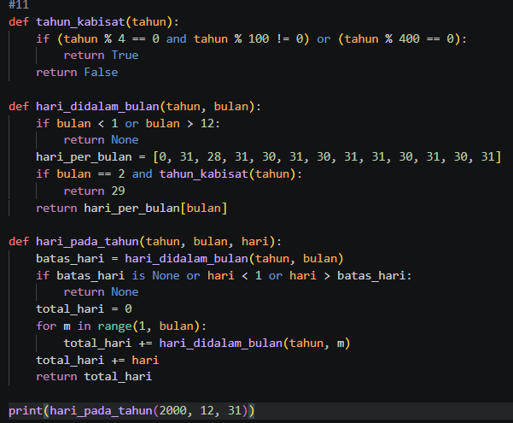
Output:
Jelaskan:

- Kuis 26
Code:
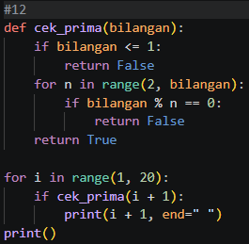
Output:
Jelaskan:

- Kuis 27
Code:

Output:

Jelaskan:

- Kuis 28
Code:
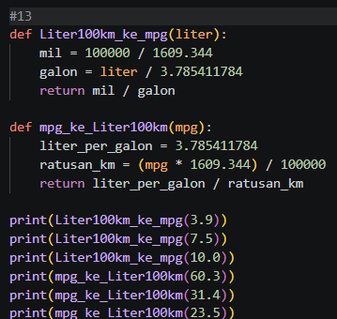
Output:
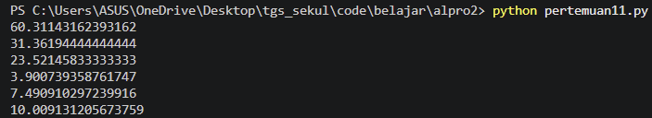
Jelaskan:

